Математика.2 класс
20.04.2020.
Тема: Определение длин сторон прямоугольника по известному периметру и длине одной стороны
Задания для выполнения:
1.Учебник стр.79 №2 (устно), № 3(письменно)
2. Учебник стр.79 № 4, найти длину сторон прямоугольника
Задания выполненные в письменном виде отправить на электронную почту
zaliya.hasanova.81@mail.ru или через Ватсап (89503168126)

21.04.2020
Тема: Решение задач.
Задания для выполнения:
1.Учебник стр.80 №1,4,решить задачи
2 Учебник стр.80 №6,составить диаграмму
Задания выполненные в письменном виде отправить на электронную почту
zaliya.hasanova.81@mail.ru или через Ватсап (89503168126)

22.04.2020
Тема: Закрепление пройденного материала “решение задач”.
Задания для выполнения:
1.Учебник стр.81 №1,3 решить задачи
2.Рабочая тетрадь стр.78 № 3,расшифровать слово.
Задания выполненные в письменном виде отправить на электронную почту
zaliya.hasanova.81@mail.ru или через Ватсап (89503168126)

23.04.2020
Тема: Урок повторения и самоконтроля.

Задания для выполнения:
1.Вычислить столбиком.
1) 77+14 34+37
94-48 90-27
2) Начерти прямоугольник со сторонами 5 см. и 2 см. Найди периметр прямоугольника.
2. Учебник стр.82 №7,выполнить вычисления
Задания выполненные в письменном виде отправить на электронную почту
zaliya.hasanova.81@mail.ru или через Ватсап (89503168126)
24.04.2020
Тема: Составь квадрат
Материал для ознакомления:
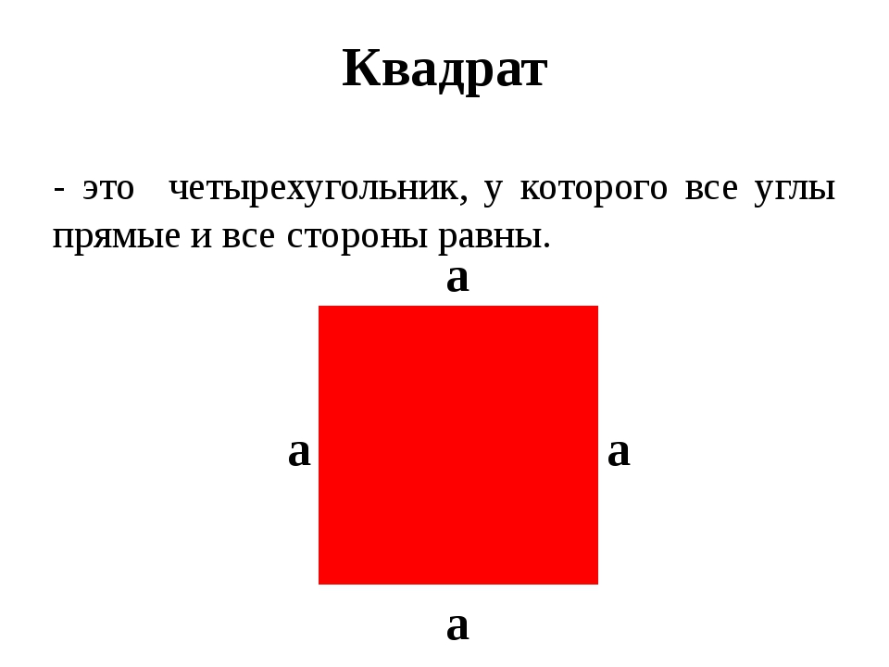
Задания для выполнения:
1.Начерти квадрат ,сторона которого ровна 3 см. Найди периметр квадрата.
2.Рабочая тетрадь,стр.81 №5,закрась части каждого квадрата одним цветом
Задания выполненные в письменном виде отправить на электронную почту
zaliya.hasanova.81@mail.ru или через Ватсап (89503168126)

